**Projet de fin de formation**

But de l’application : Mettre en relations des « Gamers », création et recherche de groupe, création et planifications de sessions de jeux (périodicité ou calendrier), partie Forum avec topic/posts, partage de médias (clips, memes, Gifs, etc...), Signalements et modération des messages et du contenu. (En dernier : organisation de tournois entres groupes du site, API statut des serveurs de jeux)

**Rôles et droits :**

* Un utilisateur non connecté peut uniquement voir tout le contenu public sauf les profils des utilisateurs connectés.
* Un utilisateur connecté peut voir tout le contenu public et communiquer/liker/noter.
* Un modérateur est un utilisateur ayant le droit de mute/ban un utilisateur standard, de valider des Topics et Media avant publication, de gérer les signalements, et d’ajouter des motifs de ban/mute et des mots censurés.
* Un admin est un modérateur qui peut en plus ajouter/modifier/supprimer des pages de jeux et des genres de jeux.

**Statuts utilisateurs :**

* Standard : Pas de restrictions
* Muted : Pas de publications (+date fin mutes)
* Banned : Pas de connexion (+date fin ban, afficher un message avec délai avant déban)

**Page parcourir les Jeux :**

* Liste globale de tous les jeux (trié par date d’ajout)
* Filtres par genre (FPS, RPG, Survival, Jeux indés, ...) unique
* Barre de recherche (recherche dans genres et titres_Jeux), JS ajax avec EventListener ‘input’ pour chargement dynamique des résultats (?), ou recherche dans liste jeux préchargée

**Page d’un jeu :**

* Infos : Titre, Description, Année de sortie, Editeur
* Notation moyenne des utilisateurs (API ou propre système)
* Bouton « Ajouter aux favoris » (pour raccourcis sur /homePage)
* Status server : DwondetectorAPI.com (Ou envoi de check-ping)
* Section « actualités » à propos du jeu : « newsAPI (<https://newsapi.org>) »
* Bouton « Recherche de groupe » (préciser les critères de recherche : 18+, Immédiat ou long-terme, Modes de jeu dispo pour ce jeu, Micro obligatoire ?, langue parlée, « Cote/Rang » dans le jeu, ...) : affiche liste des sessions dispo (celles ou il y a encore de la place)
* Bouton « Création de groupe » avec mêmes critères (et choix groupe avec session périodiques ou planification de chaque session)
* Si le jeu le permet, préciser rôles (tank, heal, dps, ...) (à voir)
* Section forum (avec topics et posts et likes de posts)
* Section Médias (posts d’images/memes, clips, Gifs, et likes de média + likes de commentaires)
* Bouton « S’inscrire à la recherche de groupe » pour rendre public son pseudo In-Game (1 pseudo par jeu) + Bouton liste joueurs (uniquement les profils publics)
* (Front : couleurs de la page aux couleurs du jeu, Bannière large illustration Jeu)
* Admin peut supprimer des média et topics

(Lors de l’ajout d’un jeu par l’admin : créer les modes de jeu disponibles avec le nbr de joueurs possibles par mode et le type (par exemple « 5vs5 » « ranked », ou « 3vs3 » « quickPlay », etc ...)

**Page Groupe d’un jeu (uniquement pour membres du groupe) :**

* Description du groupe : but, périodicité des sessions, etc.. Critères de recherches
* Demande d’ajout dans le groupe = form (motivation, possibilité pour le leader du groupe d’ajouter des questions personnalisées : « Quel rôle joues-tu ? » etc...)
* Emplacements de joueurs occupés/dispos
* Uniquement pour créateur groupe : Demandes d’inscriptions (+ Boutons valider/refuser (définitivement ?)), Suppression d’un membre, suppression du groupe
* Chat du groupe
* Bouton Quitter le groupe
* **Planification de sessions : Périodicité de session (AUCUN, HEBDO, QUOTIDIEN), si « AUCUN » : planification session par session dans calendrier (FullCalendar)**
* **A voir : lorsque le créateur créer des sessions : sondages confirmation des membres, ou envoi de notifs dans messagerie membres ? (+ mail ?)**
* Possibilité de voir si les membres sont connectés (avec SESSION)

Candidature Rejoindre groupe :

* Demander si OK de communiquer au « recruteur » l’âge en années (nécessaire si groupe -18 requis)

**(En dernier, si assez de temps) Planifications d’affrontements 1team vs 1 team, OU tournoi avec inscriptions**

Pour inscription au tournoi ou affrontement, on dit que c’est le chef de groupe qui voit en parlant avec les autres s’ils sont ok pour les dispo etc, si assez de temps : ajouter un outil de sondage

**Page Topic et espace commentaire Média :**

* Auteur, Modo et Admin peuvent fermer l’espace Commentaire
* Possibilité de réponses en cascade (max cascade ?)
* Surbrillance des messages dont l’userConnected = auteur (pas de upvote/signalement possible)
* **Idée : Si nbr d’upvote d’un message < 0, auto-signalement pour vérification !** (Signaler_id peut être NULL ducoup)

**HomePage userConnected :**

* Actualités : Derniers jeux ajoutés
* Liste jeux favoris (raccourcis)
* Groupes inscrits (avec titre jeu)
* Bouton messagerie (ou dans nav)

**Page messagerie :**

* RGPD : supression chat apres x temps
* Liste des conversations standards (avec aperçu dernier post)
* Liste des conversations de groupes (avec aperçu dernier post et titre jeu)
* Onclick : Détail de la conversation
* Dans détail conversation : messages envoyés à droite, messages des autres à gauche
* *A voir : Card Conversation en gras si dernier message pas « vu »*

**Modération et Signalements :**

* 1er signalement d’un élément : création de ligne, signalements supplémentaires pour le même élément = incrémentation d’un compteur ? (ou plutot compter le nbr de lignes de signalement pour cet element)
* Un utilisateur peut signaler un post ou topic (pas messages privés) pour propos injurieux ou inappropriés : table signalement (visible depuis espace modération) avec raccourcis ban/mute user (+date déban/démute), si ban/mute => suppression du topic/media
* Quand un user ajoute un « média », il doit d’abord être validé par un modo (espace modération), colonne boolean validated
* Idée : Dans les messages publics (topics et posts), censure « **** » de certains mots FR réservés (injures, vulgarité, obscénité, etc...)

**(A voir) Profil utilisateur :**

* Les membres d’un groupe peuvent recommander les autres membres (pas de dislikes)
* Système de gains de niveau de recommandation (lvl publique et affiché à côté du pseudo)

**Charte graphique :**

Titre/logo : « SquadForge »

Slogan :

* + « Forge your Squad, Rule the Game »
  + « Join the Squad, Be the Champion »

AI génération de logo :

<https://app.brandmark.io/v3/>

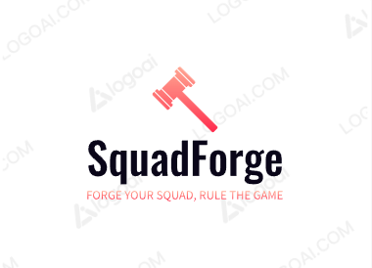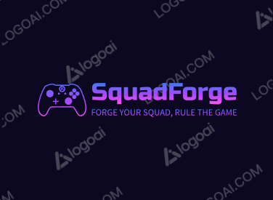

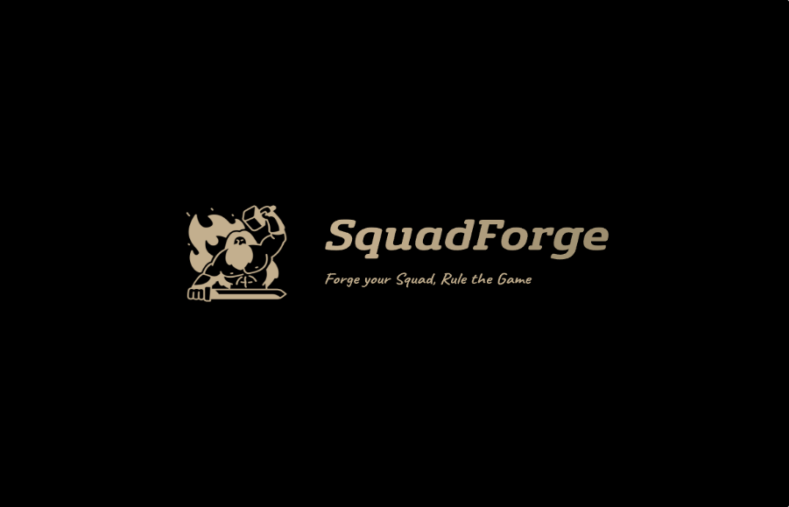

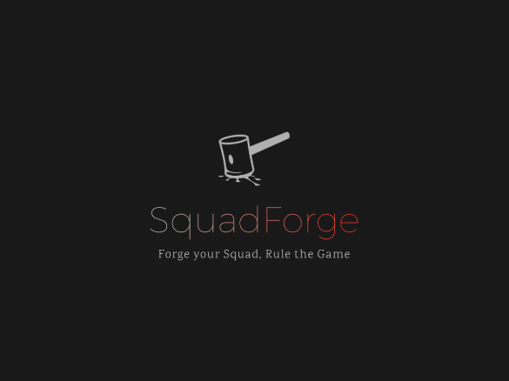

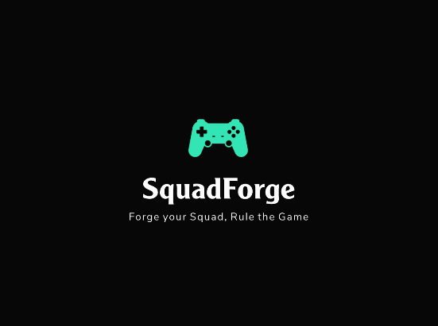

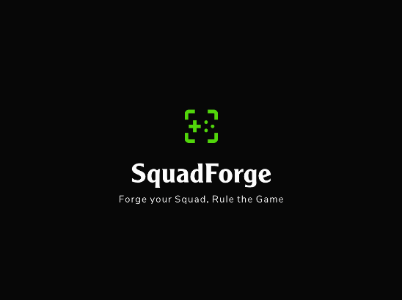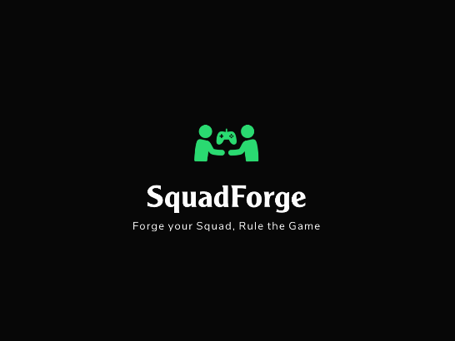

Couleurs : Green/Black

Thème sombre defaut (+ Mode Jour)

Effets « néons » (voir BlackJack)

Exemples :





OU bien

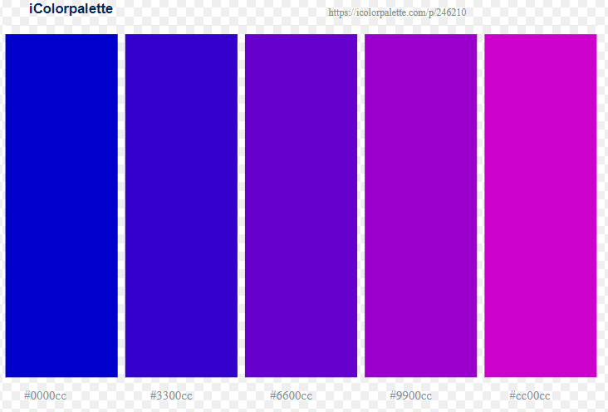

Header page Jeu : « gaming squad wallaper hd (+ nom jeu) »

API game server status : 